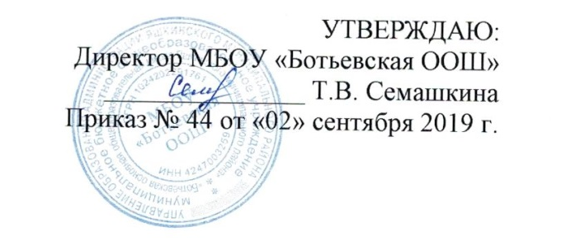

Календарный учебный график
на 2019-2020 учебный год

Дата начала и окончания учебного года
Начало учебного года для всех классов – 02.09.2019 г.
Окончание учебного года для 2-8 классов – 30.05.2020 г.
Окончание учебного года для 1,9 классов – 23.05.2020 г.
Продолжительность учебного года
1 класс – 33 учебные недели
2-8 классы – 35 учебных недель
9 класс – 34 учебных недели
Продолжительность учебных четвертей
Учебные четверти | Классы | Сроки | Количество учебных недель
1 четверть | 1-9 | 02.09.2019-27.10.2019 | 8
2 четверть | 1-9 | 04.11.2019-29.12.2019 | 8
3 четверть | 1-9 | 13.01.2020-22.03.2020 | 10
4 четверть | 1,9 | 31.03.2020-23.05.2020 | 8
 | 2-8 | 31.03.2020-30.05.2020 | 9

Сроки каникул
Каникулы | Классы | Сроки
Осенние | 1-9 | 28.10.2019-03.11.2019
Зимние | 1-9 | 30.12.2019-12.01.2020
Дополнительные каникулы в 1 классе | 1 | 10.02.2020-17.02.2020
Весенние | 1-9 | 23.03.2020-30.03.2020
Летние | 1  2-8 | 24.03.2020-31.08.2020  31.05.2020-31.08.2020

Сроки проведения промежуточной аттестации
Промежуточная аттестация в 2-9классах во второй половине мая без прекращения образовательной деятельности
Проведение государственной итоговой аттестации в 9 классах
Срок проведения государственной итоговой аттестации выпускников 9 классов устанавливается Министерством просвещения Российской федерации
Режим занятий
Школа работает в одну смену
Начало уроков в 9.00, продолжительность уроков – 45 минут
В первом классе применяется «ступенчатый» метод постепенного наращивания учебной нагрузки. В сентябре, октябре – 3 урока по 35 минут каждый, в ноябре – декабре – по 4 урока по 35 минут каждый; январь – май по 40 минут каждый. Один день в неделю 5 уроков за счет урока физической культуры.
Внеурочная деятельность в 1-9 классах начинается через 40 минут после окончания урочной деятельности
Продолжительность учебной недели:
по 5 – дневной учебной неделе занимается 1 класс;
по 6 – дневной учебной неделе занимаются 2-9 классы.

